*Numeri* (riferimento: <https://www.britishcouncil.it/blog/i-numeri-in-inglese> )

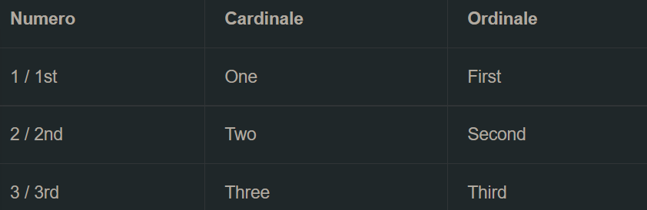

La lettura dei numeri decimali avviene come segue: 1.03 = “one point zero three”.

Alcuni pezzi qui presi da: <https://github.com/drego85/AppuntiInglese/blob/master/APPUNTI.md>

*Ore in inglese/At*

Per leggere le ore in inglese è necessario osservare in quale quadrante, di un orologio analogico, si trovino le lancette dei minuti:

* Se le lancette dei minuti è nella prima metà dell'orologio (a destra) dobbiamo indicare il numero dei minuti seguito da *past* e dall'ora in cui ci troviamo;
* Se le lancette dei minuti è nella seconda metà dell'orologio (a sinistra) dobbiamo indicare il numero di minuti che mancano all'ora successiva a quella in cui ci troviamo, seguito da *to* e dall'ora che deve avvenire

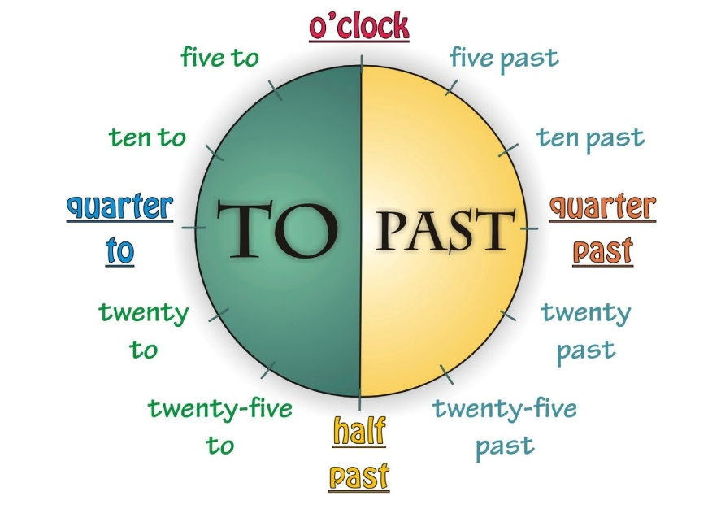Qualche esempio:

Normalmente in inglese si adotta la notazione a 12 ore seguita da AM oppure da PM.

La preposizione che indica un orario è *at*.

*Giorni della settimana/On*

Per indicare l’azione svolta in un certo giorno si usa *on*.

*Mesi/In*

Normalmente si usa la preposizione *in* per indicare l’azione compiuta in un mese.

*Date*

La lettura degli anni avviene due numeri alla volta: per esempio, la lettura di 1967 avviene come Nineteen + Sixty-seven (prendendo i numeri a due a due). Similmente anche per 2010 (Twenty + Ten)

*Plurale* (riferimento: <https://englishlive.ef.com/it-it/blog/consigli-per-lo-studio/plurale-in-inglese/>)

Normalmente il plurale delle parole si forma aggiungendo una “s” al sostantivo di riferimento.

Ad esempio:

*House/Houses: Casa/Case*

*Pen/Pens: Penna/Penne*

*Mother/Mothers: Madre/Madri*

*VIP/VIPS*

*Smith/The Smiths*

*Jimmy/Jimmys*

A pagina successiva, una serie di esempi utili di caso di studio.

1. I sostantivi che finiscono con -s, -ss, -ch, -sh, -z -x, o, i quali aggiungono *es*

1. I sostantivi che terminano in f o fe trasformano la f in v e poi aggiungono -es;

1. i sostantivi che finiscono con –y preceduta da consonante, la y diventa una “i” e si aggiunge “es”

1. i sostantivi di origine greca o latina che terminano con –on o -um fanno il plurale con “a”

1. i sostantivi di origine greca o latina che terminano con –is, formano il plurale con -es

Esistono una serie di *plurali irregolari*:

*Articoli*

Normalmente, l’articolo A si usa davanti a parole che iniziano per consonante, mentre l’articolo An si usa davanti a parole che iniziano con vocali oppure con *h* muta (cioè che non si pronuncia, come *An hour* o parole come honor, honest, heir)

Utilizzo di A/An:

* Con sostantivi singolari numerabili;
* La prima volta che menziono qualcosa o qualcuno ("regola della barzelletta");
* Quando diciamo cosa è o cosa fa qualcuno;
* In una esclamazione con What... (es. What a horrible day);
* In una espressione di frequenza.

Utilizzo di The:

* Quando menziono qualcosa o qualcuno in precedenza già menzionato ("regola della barzelletta");
* Quando è chiaro a cosa ci riferiamo;
* Quando vi è solo un oggetto di qualcosa/qualcuno;
* Quando parlo di un posto in una città (es. Cinema, Theatre);
* Con i superlativi.

Non utilizzo articoli:

* Con la maggior parte degli stati (Es. Just over two thirds of people in Germany drink...);
* Quando parliamo di persone e cose in generale. Al plurale e con sostantivi non numerabili. (Es. There were children everywhere at the festival.);
* Con alcuni sostantivi (es. home, work, school, church) dopo at/to/from;
* Prima dei pasti, giorni o mesi;
* Prima di next/last seguito da day, week, etc.

Da: <https://www.lewisdispensa.com/uploads/4/7/7/2/4772596/dispensa_full.pdf>

Attenzione: non mettere articoli di troppo. Se c’è in italiano, bene metterlo anche in inglese.

Tanti dei casi in cui c’è in italiano, ma non ci va in inglese magari vi sono già conosciuti, per esempio:

1. la mia macchina = my car (non si mette mai con gli aggettivi o pronomi possessivi)
2. io parlo l’inglese = I speak English (non ci va con le lingue)
3. ci vediamo la settimana prossima = see you next week (non ci va con ‘prossima’ o ‘scorsa’)

Esempi (con traduzione):

a) L’altro ieri siamo andati al cinema con i miei genitori.

b) Lui non ha voluto comprare il libro sullo scaffale perché sembrava usato.

c) La pizza miglior che abbia mangiato è la pizza che ho mangiato a Firenze il mese scorso.

d) Vado alla scuola dove va mia sorella e andiamo a scuola a piedi.

e) Il palazzo dove vivono loro è stato costruito prima dei palazzi circostanti.

a) The day before yesterday we went to the cinema with my parents.

b) He didn’t want to buy the book on the shelf because it looked used.

c) The best piazza I’ve ever eaten is the pizza I ate in Florence last month.

d) I go to the school my sister goes to and we go to school on foot.

e) The building they live in was built before the surrounding buildings.

*Pronomi personali*

Distinguiamo i pronomi tra:

* soggetto, coloro che compiono l’azione
* complemento, coloro che ricevono l’azione compiuta da un pronome soggetto

Il pronome personale complemento segue sempre la preposizione o il verbo da cui dipende. (Es. I love her);

Il pronome personale complemento può essere usato come complemento oggetto, direttamente dopo il verbo, o come complemento indiretto dopo una preposizione:

* Complemento oggetto: I know her;
* Complemento indiretto: They are here with us.

Esempi:

* She speaks to him; She (pronome soggetto) - Him (pronome complemento)
* You love me; You (pronome soggetto) - Me (Pronome complemento)
* Hi Tom. Nice to see you;
* How often does your mother tell you to do your homework?
* I can see him now; (complemento di un verbo)
* Tell me what happened; (complemento di termine)